สรุปผลการปฏิบัติงาน 5 สายงานประจำเดือน กุมภาพันธ์ 2568
งานอำนวยการ
ภาพประกอบการรายงานกิจกรรมจิตอาสา วันที่ 11 กุมภาพันธ์ 2568
ขอรายงานผลการปฏิบัติงานจิตอาสา ดังนี้
1. ประเภทงานจิตอาสา จิตอาสาพัฒนา
2. วันที่ทำกิจกรรม วันที่ 11 กุมภาพันธ์ 2568 เวลา 09.00 – 12.00 น.
3. สถานที่จัดกิจกรรม วัดเขาพริกไทย หมู่ 18 ต.ปางมะค่า อ.ขาณุวรลักษบุรี จ.กำแพงเพชร
4. ผู้ควบคุมการปฏิบัติ พ.ต.ท.เศรษฐศาสตร์ แก้วมาลา สว.อก.สภ.ปางมะค่า
5. จำนวนผู้เข้าร่วมกิจกรรม 11 คน
6. หน่วยงานที่จัดกิจกรรม สภ.ปางมะค่า
7. รายละเอียด ภายใต้การอำนวยการ พ.ต.อ.เทวินทร์ นาจารย์ ผกก.สภ.ปางมะค่า มอบหมายให้ พ.ต.ท.เศรษฐศาสตร์ แก้วมาลา สว.อก.สภ.ปางมะค่า พร้อมเจ้าหน้าที่ตำรวจชุดจิตอาสา ร่วมกิจกรรมจิตอาสาพัฒนา เก็บขยะปรับปรุงภูมิทัศน์ กวาดลานวัด หมู่ 18 ต.ปางมะค่า อ.ขาณุวรลักษบุรี จ.กำแพงเพชร
8. ปัญหาข้อขัดข้อง ไม่มี
ภาพการทำกิจกรรมจิตอาสา
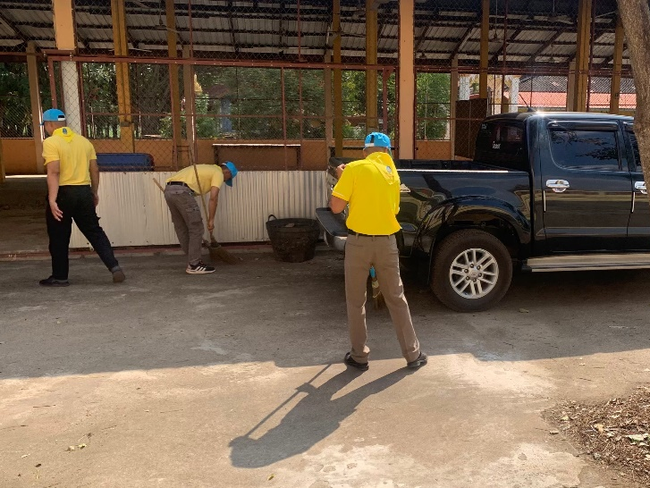
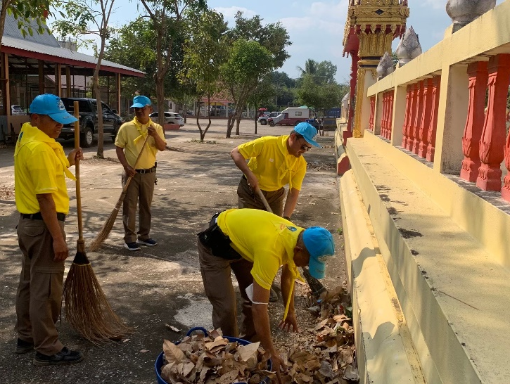

ภาพประกอบการรายงานกิจกรรมจิตอาสา วันที่ 21 กุมภาพันธ์ 2568
ขอรายงานผลการปฏิบัติงานจิตอาสา ดังนี้
1. ประเภทงานจิตอาสา จิตอาสาพัฒนา
2. วันที่ทำกิจกรรม วันที่ 21 กุมภาพันธ์ 2568 เวลา 09.00 – 12.00 น.
3. สถานที่จัดกิจกรรม วัดวังน้ำพัฒนา หมู่ 10 ต.ปางมะค่า อ.ขาณุวรลักษบุรี จ.กำแพงเพชร
4. ผู้ควบคุมการปฏิบัติ พ.ต.ท.เศรษฐศาสตร์ แก้วมาลา สว.อก.สภ.ปางมะค่า
5. จำนวนผู้เข้าร่วมกิจกรรม 12 คน
6. หน่วยงานที่จัดกิจกรรม สภ.ปางมะค่า
7. รายละเอียด ภายใต้การอำนวยการ พ.ต.อ.เทวินทร์ นาจารย์ ผกก.สภ.ปางมะค่า มอบหมายให้ พ.ต.ท.เศรษฐศาสตร์ แก้วมาลา สว.อก.สภ.ปางมะค่า พร้อมเจ้าหน้าที่ตำรวจชุดจิตอาสา ร่วมกิจกรรมจิตอาสาพัฒนา เก็บขยะปรับปรุงภูมิทัศน์ กวาดลานวัด หมู่ 10 ต.ปางมะค่า อ.ขาณุวรลักษบุรี จ.กำแพงเพชร
8. ปัญหาข้อขัดข้อง ไม่มี
ภาพการทำกิจกรรมจิตอาสา
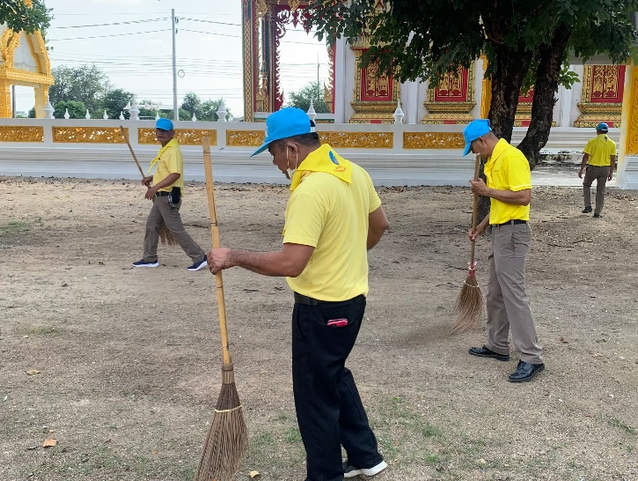
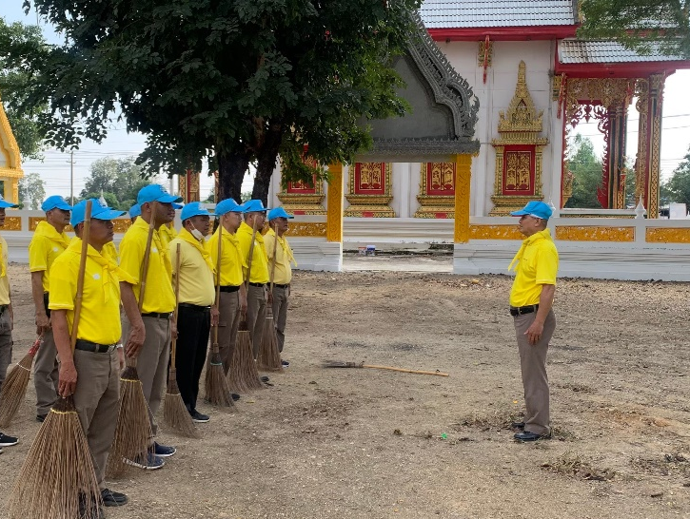

วันที่ 18 กุมภาพันธ์ 2568 เวลา 10.00น. พ.ต.อ.เทวินทร์ นาจารย์ ผกก.สภ.ปางมะค่า พร้อม ข้าราชการตำรวจ สภ.ปางมะค่า ทำการสุ่มตรวจหาสารเสพติดตามโครงการตำรวจสีขาว ผลการตรวจปรากฏว่าทุกนายมีผลเป็น ลบ พร้อมทั้งชี้แจงข้อสั่งการของผู้บังคับบัญชา
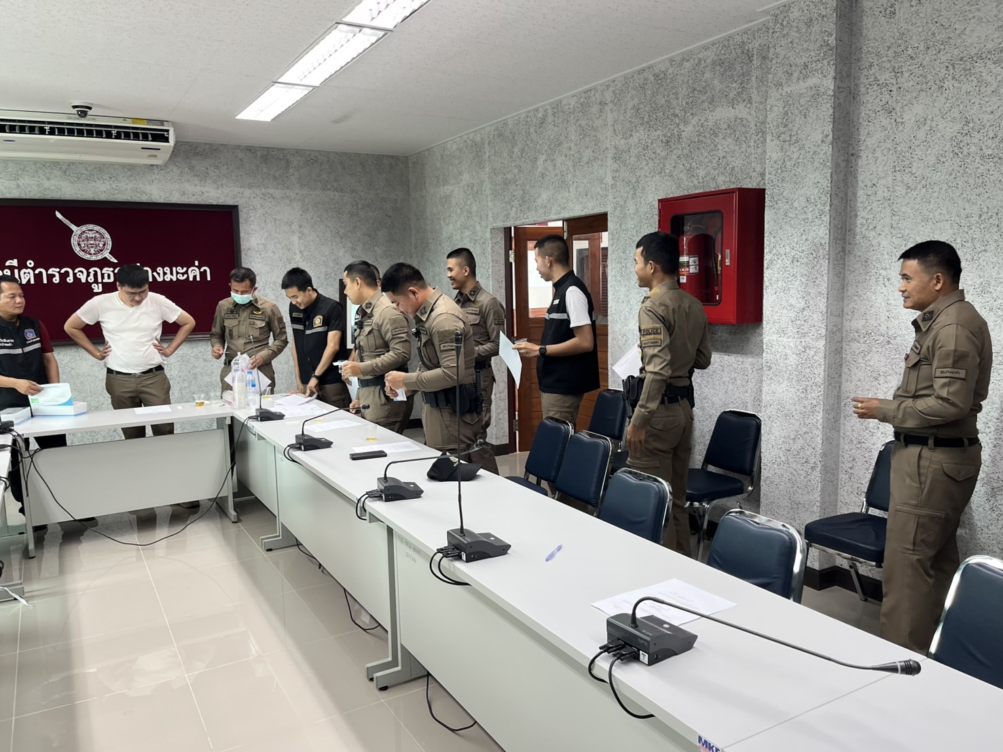


 |   สถานีตำรวจภูธรปางมะค่า( Pangmaka Police Station)    0-5587-2295  pangmaka@royalthaipolice.go.th

งานจราจร สภ.ปางมะค่า


ปชส.ข้อมูลฯ(5w1H)ของการปฏิบัติงาน (งานจราจร)

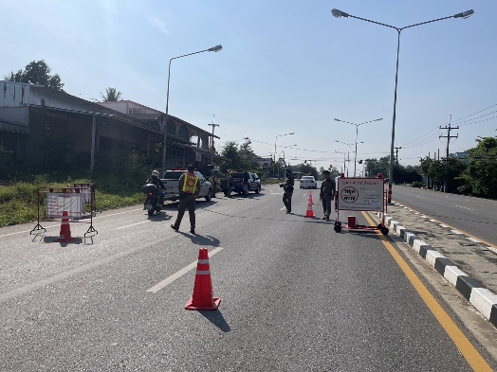
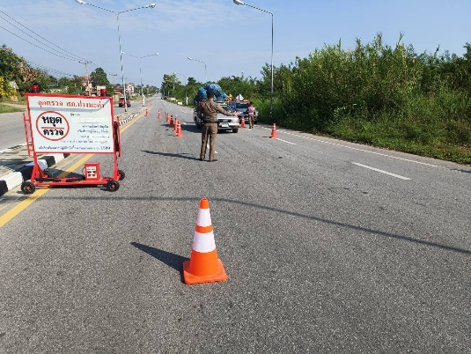

5 ก.พ.2568
กวดขันวินัยจราจรและประชาสัมพันธ์เกี่ยวกับการใช้รถใช้ถนนอย่างปลอดภัย
ว.4 ว.43 กวดขันวินัยจราจรอาชญากรรมบริเวณหน้าจุดตรวจสี่แยกวังปลาอ้าว

สถานีตำรวจภูธรปางมะค่า( Pangmaka Police Station)
0-5587-2295
pangmaka@royalthaipolice.go.th
งานจราจร สภ.ปางมะค่า

ปชส.ข้อมูลฯ(5w1H)ของการปฏิบัติงาน (งานจราจร)
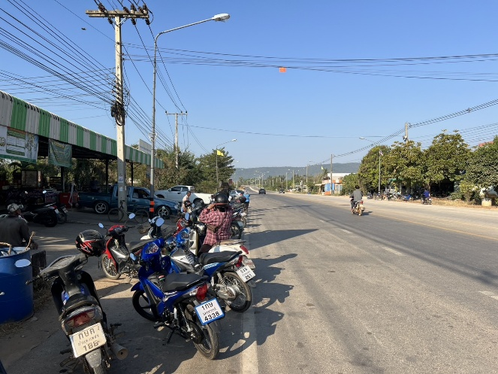
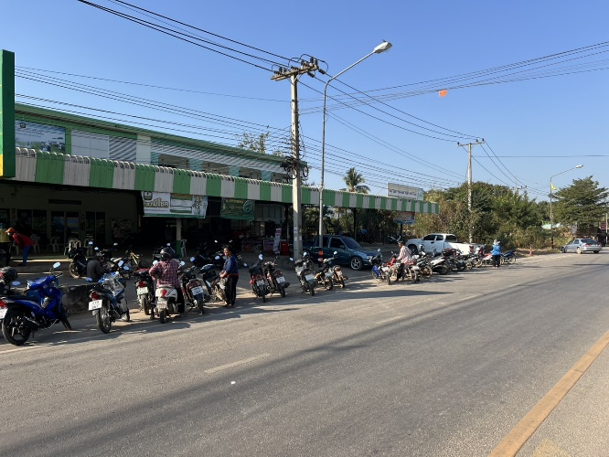

10 ก.พ.2568
อำนวยความสะดวกจราจร หน้า ธกส เนื่องจาก ประชาชน มารับเงินผู้สูงอายุ
ที่ ธนาคาร ธกส. สาขาปางมะค่าเน้นย้ำขอความร่วมมือ ไม่จอดรถซ้อนคันไม่จอดรถในช่องทางเดินรถ

สถานีตำรวจภูธรปางมะค่า( Pangmaka Police Station)
0-5587-2295
pangmaka@royalthaipolice.go.th
งานจราจร สภ.ปางมะค่า

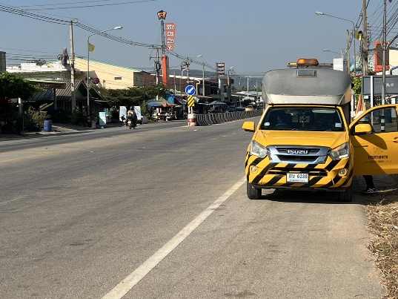
ปชส.ข้อมูลฯ(5w1H)ของการปฏิบัติงาน (งานจราจร)
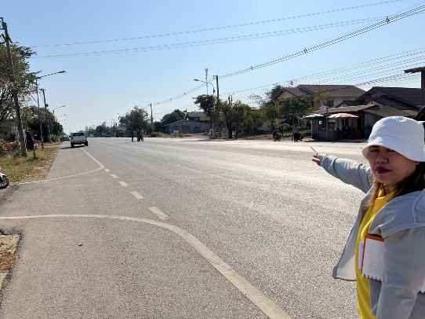

11 ก.พ. 2568
หมวดทางหลวงปากคลองลาน ได้มาสำรวจพื้นที่เพื่อวางแบริเออร์
เพื่อลดปัญหาในการเกิดอุบัติเหตุในชุมชนและปัญหาการกลับรถในเขตปลอดภัย ร่วมถึงช่วยกันลดปัญหาการเกิดอุบัติเหตุ

งานป้องกันปราบปราม
วันที่ 1 กุมภาพันธ์ 2568 เวลา 8.30น. ชุดสายตรวจ20 ร.ต.ต.ณัฐชพนธ์ เทียบเทียม
รอง สว.(ป.) สภ.ปางมะค่าปฏิบัติหน้าที่ร้อยเวร 20 พร้อมด้วยด.ต.อิทธิ สุคันธกุล ผบ.หมู่ (ป.) สภ.ปางมะค่า ปฏิบัติหน้าที่สายตรวจรถยนต์ ออก ว.4 ป้องกันเหตุ เหตุการปกติ

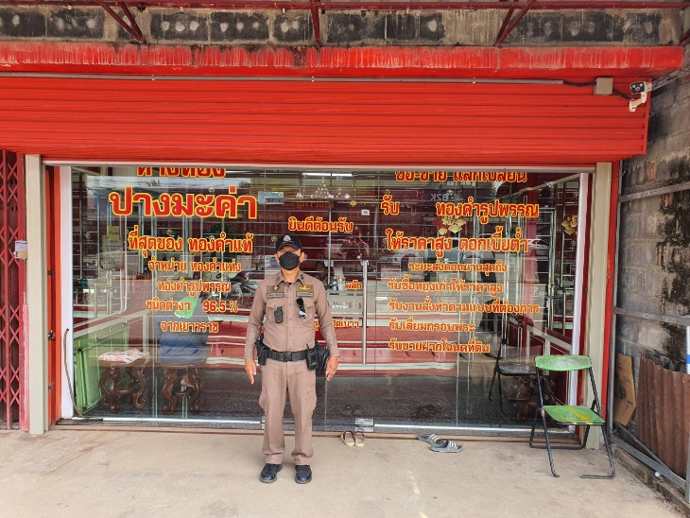
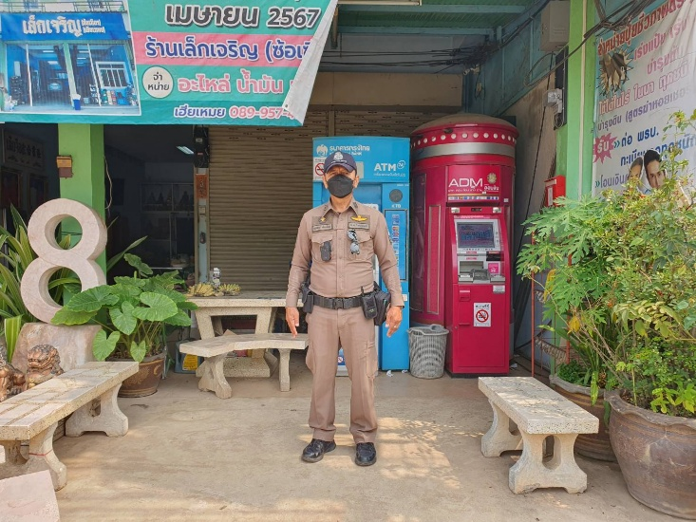

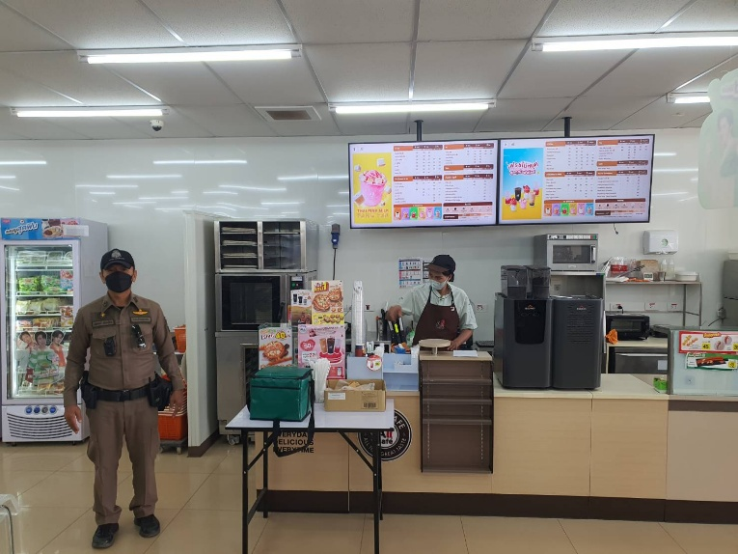
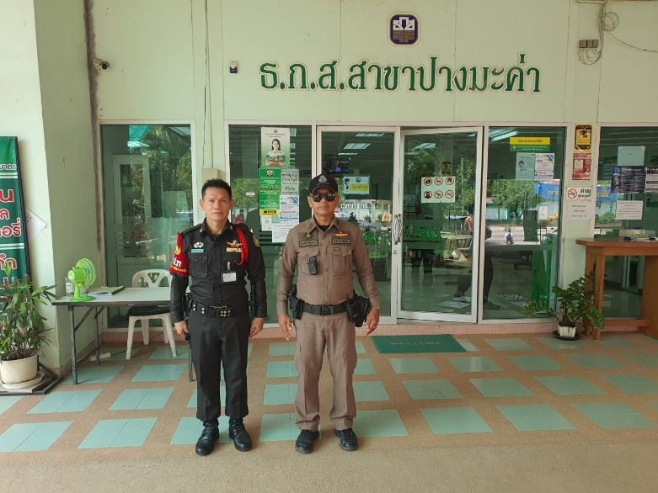

วันที่ 15 กุมภาพันธ์ 2568 เวลา 10.00น. ร.ต.อ. ประยูร ช้างน้อย ประชาสัมพันธ์ให้ความรู้ประชาชนและผู้นำชุมชนภายในพื้นที่ ม.5 ต.ปางมะค่า อ.ขาณุวรลักษบุรี จ.กำแพงเพชร เกี่ยวกับเผาที่ก่อให้เกิด ฝุ่นละออง และ pm2.5

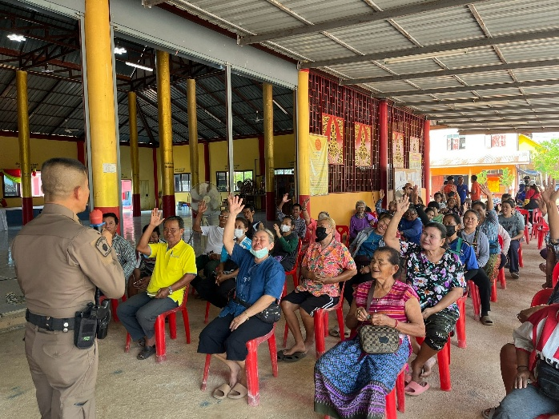
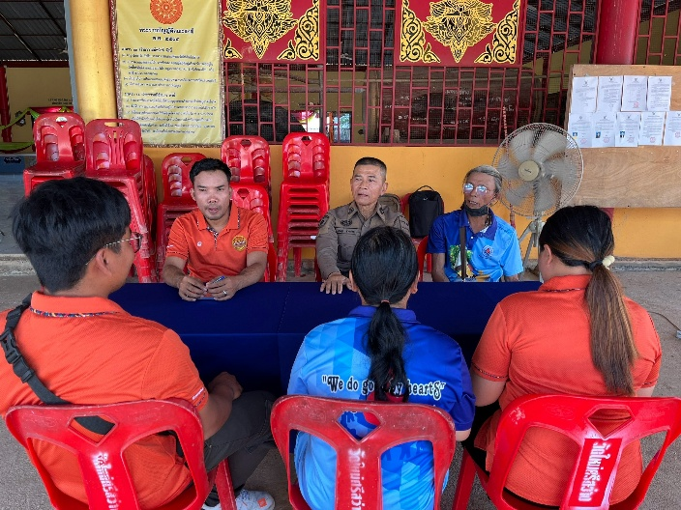

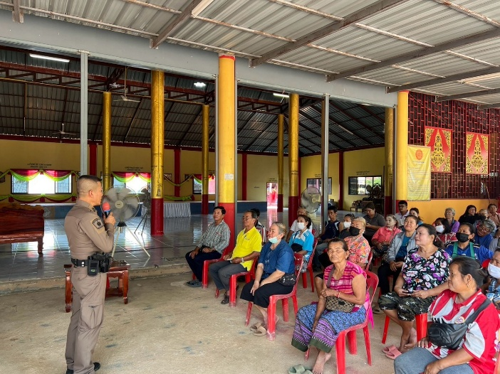
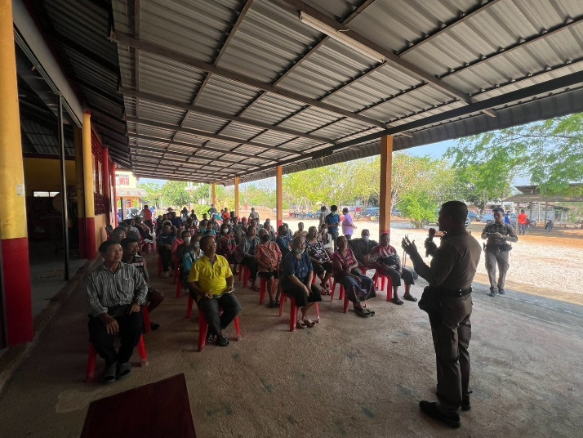

วันที่ 27 กุมภาพันธ์ 2568 เวลา 8.30น. ชุดสายตรวจ20 ร.ต.ต.ณัฐชพนธ์ เทียบเทียม
รอง สว.(ป.) สภ.ปางมะค่าปฏิบัติหน้าที่ร้อยเวร 20 พร้อมด้วยด.ต.อิทธิ สุคันธกุล ผบ.หมู่ (ป.) สภ.ปางมะค่า ปฏิบัติหน้าที่สายตรวจรถยนต์ ออก ว.4 ตรวจการเผาป่าที่ก่อให้เกิดฝุ่นละออง pm 2.5
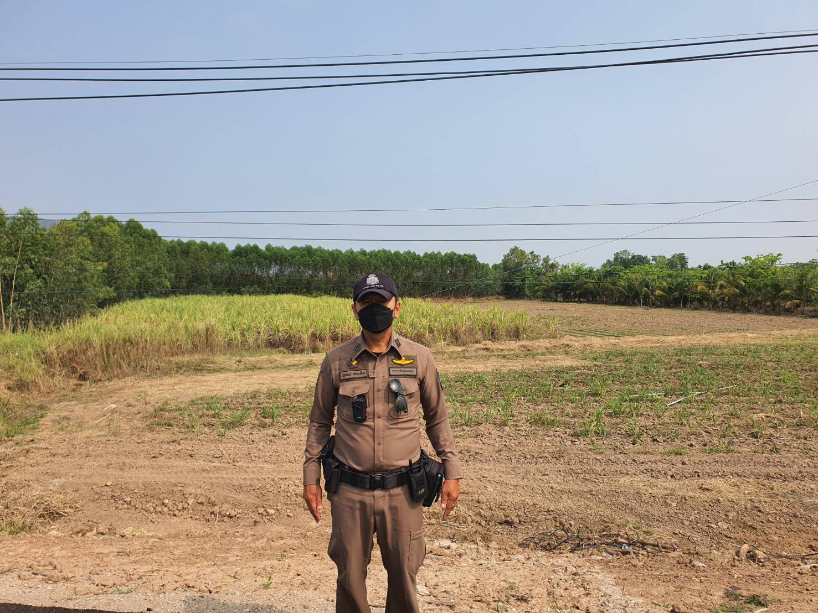
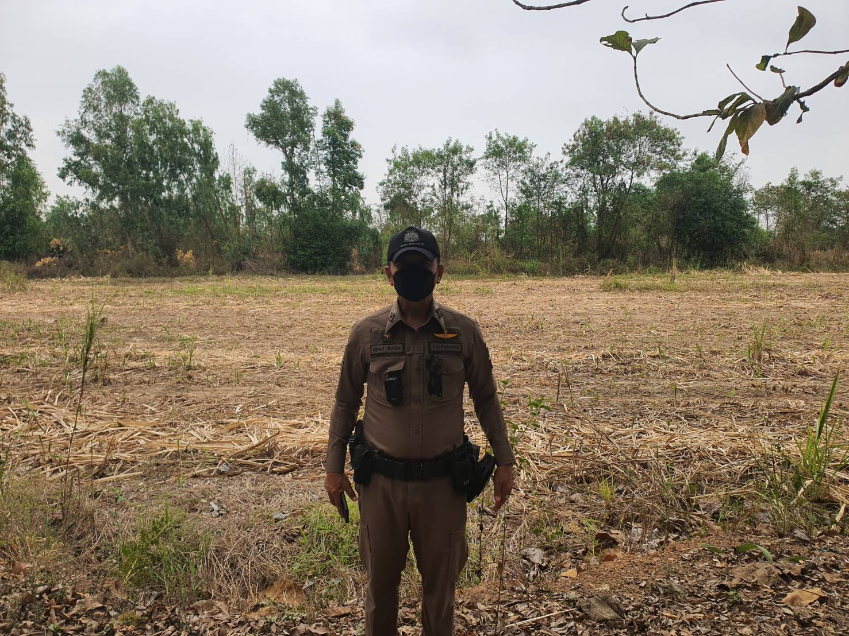

งานสอบสวน
รายงานการปฏิบัติราชการประจำเดือนกุมภาพันธ์
ประจำปีงบประมาณ พ.ศ.2568
สถานีตำรวจภูธรปางมะค่า
งานสอบสวน
วันนี้ ( 2 ก.พ. 2568) ร.ต.อ.ภูพลัชญ์ ชันติวงศ์มงคล พนักงานสอบสวนว่าได้รับแจ้งจากศูนย์สื่อสาร สภ.ปางมะค่า ว่ามีคนผูกคอเสียชีวิต จึงได้รายงานให้ผู้บังพราบแล้วเดินทาไปตรวจสอบที่เกิดเหตุ ถึงที่เกิดเหตุพบผู้เสียชีวิตเป็นชายชื่อนายสมิตต์ เลขประจำตัวประชาชน 1620400254304 อายุ 27 ปี ที่อยู่ 308/1 หมู่ที่ 6 ตรอก/ชอย - ถนน -ตำบล/แขวง ปางมะค่า อำเภอ/เขต ขาณุวรลักษบุรี จังหวัด กำแพงเพชร ใช้เชือกไนลอนผูกคอตัวเองกับคานบ้านเสียชีวิต สภาพศพไม่สวมเสื้อ สวมกางเกงขาสั้นสีครีม พนักงานสอบสวนจึงได้ร่วมกันกับนายแพทย์ธิติพันธ์ กาญจนเสถียร นายแพทย์เวรประจำโรงพยาบาลขาณุวรลักษบุรีทำการชันสูตรพลิกศพ เบื้องต้นไม่พบร่องรอยการถูกทำร้าย แพทย์ลงความเห็นว่าเสียชีวิตจากการขาดอากาศหายใจจากการผูกคอ ได้เสียชีวิตมาประมาณ 2 ชั่วโมง ญาติไม่ติดใจใจในการเสียชีวิตไม่ประสงค์ผ่าศพพิสูจน์การเสียชีวิต จึงมอบศพให้ญาตินำไปประกอบพิธีทางศาสนาต่อไปพนักงานสอบสวนจึงรับเป็น ชันสูตรพลิกศพที่ 5/2568 จึงบันทึกไว้นหลักฐานสถานที่เกิดเหตุ บ้านเลขที่ 308/1 หมู่ที่ 6 ตรอก/ซอย ถนน แชวง/ตำบล ปางมะค่าเขต/อำเภอ ขาณวรลักษบุรี จังหวัด กำแพงเพชร เหตุเกิดเมื่อวันที่ 2 กุมภาพันธ์ 2568 เวลา 08:00 น.

รายงานการปฏิบัติราชการประจำเดือนกุมภาพันธ์
ประจำปีงบประมาณ พ.ศ.2568
สถานีตำรวจภูธรปางมะค่า
งานสอบสวน
(รูปภาพประกอบ)

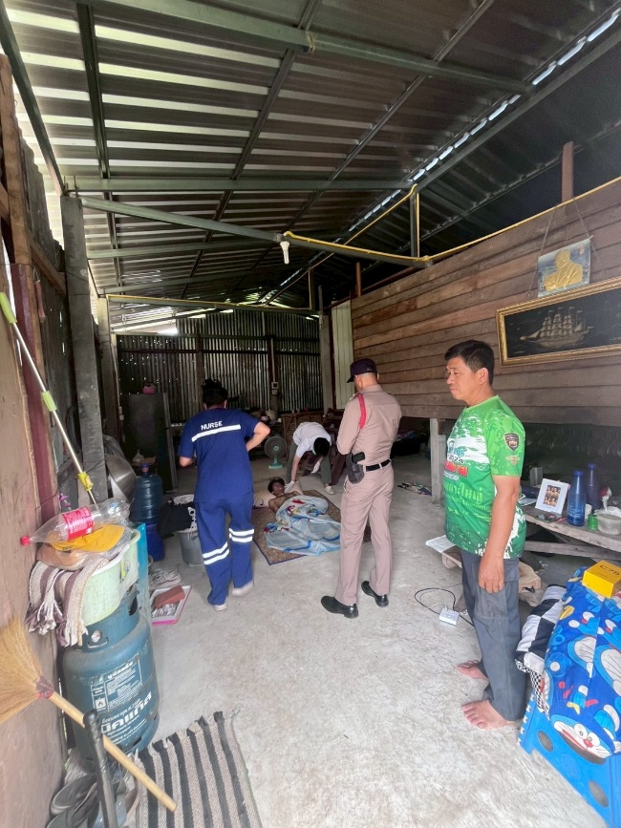
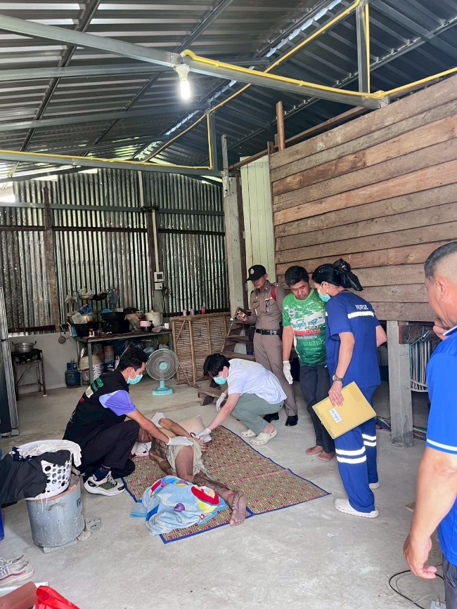

รายงานการปฏิบัติราชการประจำเดือนกุมภาพันธ์
ประจำปีงบประมาณ พ.ศ.2568
สถานีตำรวจภูธรปางมะค่า
งานสอบสวน
วันนี้ 8 ก.พ. 2568 ร.ต.อ.วรเชษฐ กันหาเรือง พงส. แจ้งว่า ขณะปฏิบัติหน้าที่เวรสอบสวน
อยู่ที่สถานีได้รับแจ้งจากศูนย์วิทยุของ สภ. แจ้งว่า มีเหตุคนเสียชีวิตภายในบ้านพัก จึงได้รายงานให้คับบัญชาทราบ และได้พร้อมกับพวกเดินทางไปตรวจที่เกิดเหตุ เมื่อไปถึงพบศพนายสำราญ โตเกิดอายุ 47 ปี อยู่บ้านเลขที่ 189 ม.8 ต.ปางมะค่า อ.ขาณุฯ จ.กำแพงเพชร นอนเสียชีวิตอยู่บนโต๊ะหน้าบ้านที่เกิดเหตุ สอบถาม น.ส.หนูนิด รักมณี อายุ 59 ปี อยู่บ้านเลขที่ 32/1 ม.5 ต.ปางมะค่าอ.ขาณุฯ จ.กำแพงเพชร ภรรรยาผู้ตาย ทราบว่าได้พบศพเวลา 19.50 น. และผู้ตายมีประวัติผู้ป่วยจิตเวช เคยผูกคอที่บ้านมาแล้วประมาณ 1 ปี ญาติได้ไม่ต้ดใจในสาเหตุการ เสียชัยชัยชีวิตไม่ประสงค์ส่งศพผ่าตรวจพิสูจน์หาสาเหตุการตาย จึงมอบศพให้แก่ญาติไปจัดการตามประเพณีสถานที่เกิดเหตุ บ้านเลขที่ 32/1 หมู่ที่ 5 ตรอก/ชอย ถนน แขวง/ตำบล ปางมะค่าเขต/อำเภอ ชาณุวรลักษบุรี จังหวัด กำแพงเพชร เหตุเกิดเมื่อวันที่ 8 ก.พ. 2568 เวลา 19:30 น.
ว่าที่ ร.ต.อ. วรเชษฐ กันหาเรือง (พนักงานสอบสวน สถานีตำรวจ/กองกำกับการ
โทร. 055872295)

รายงานการปฏิบัติราชการประจำเดือนกุมภาพันธ์
ประจำปีงบประมาณ พ.ศ.2568
สถานีตำรวจภูธรปางมะค่า
งานสอบสวน
(รูปภาพประกอบ)

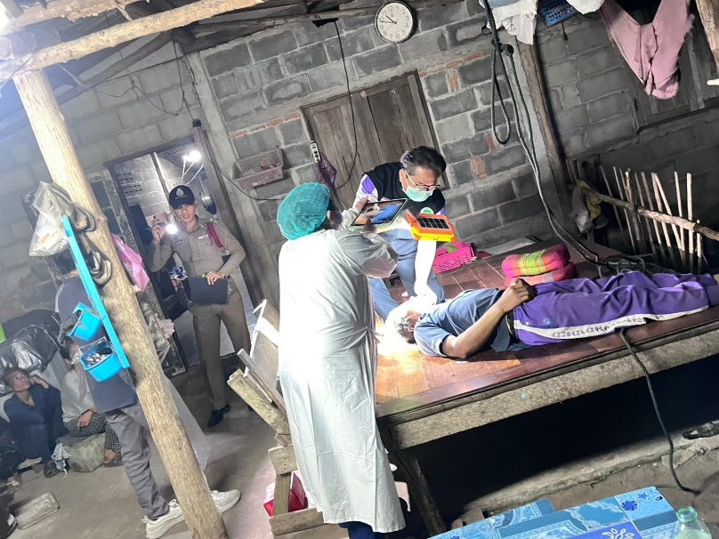
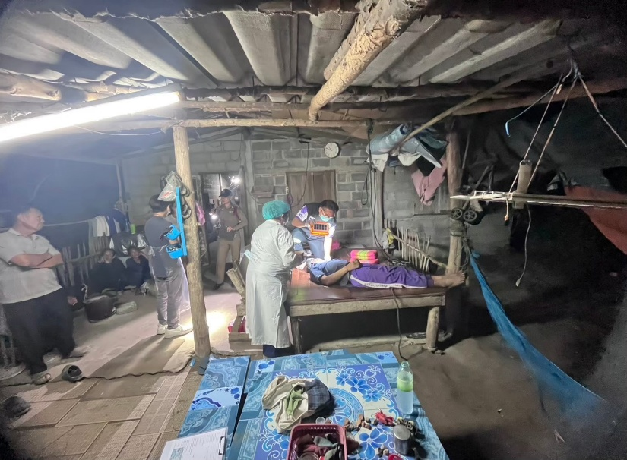

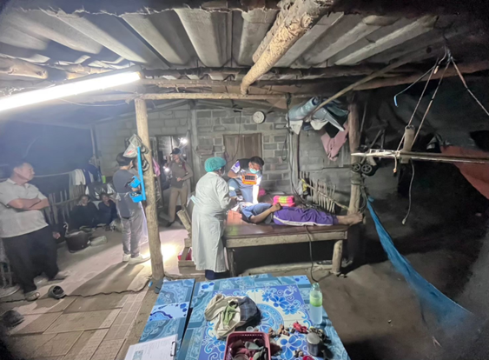
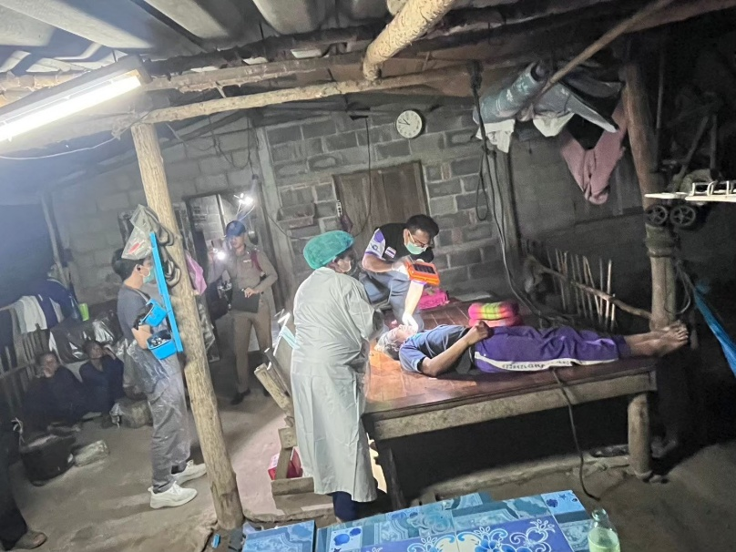

รายงานการปฏิบัติราชการประจำเดือนกุมภาพันธ์
ประจำปีงบประมาณ พ.ศ.2568
สถานีตำรวจภูธรปางมะค่า
งานสอบสวน
วันที่ 15 กุมภาพันธ์ 2568 พ.ต.ต.พิรุฬห์พร ศรีจิตรพงศ์ พนักงานสอบสวนได้รับแจ้งจากศูนย์วิทยุว่ามีเหตุรถมอเตอร์ไซล้มเองบริเวรคอสะพาน พนักงานสอบสวนรับแจ้งและได้เดินทางออกตรวจสถานที่เกิดเหตุดังกล่าวที่ หมู่ 22 ต.ปางมะค่า อ.ขาณุวรลักษบุรี จ.กำแพงเพชร พบรถยนต์กระบะ และรถไถอยู่บริเวณที่จุดเกิดเหตุ พนักงานสอบสวนจึงได้นำรถมาไว้ที่สถานีและดำเนินการต่อไป
พนักงานสอบสวน พ.ต.ต.พิรุฬห์พร ศรีจิตรพงศ์

รายงานการปฏิบัติราชการประจำเดือนกุมภาพันธ์
ประจำปีงบประมาณ พ.ศ.2568
สถานีตำรวจภูธรปางมะค่า
งานสอบสวน
(รูปภาพประกอบ)

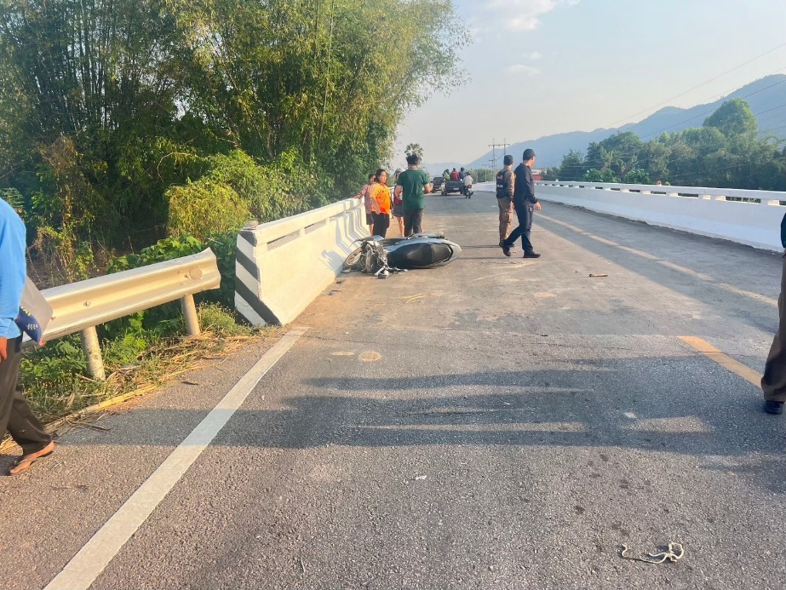
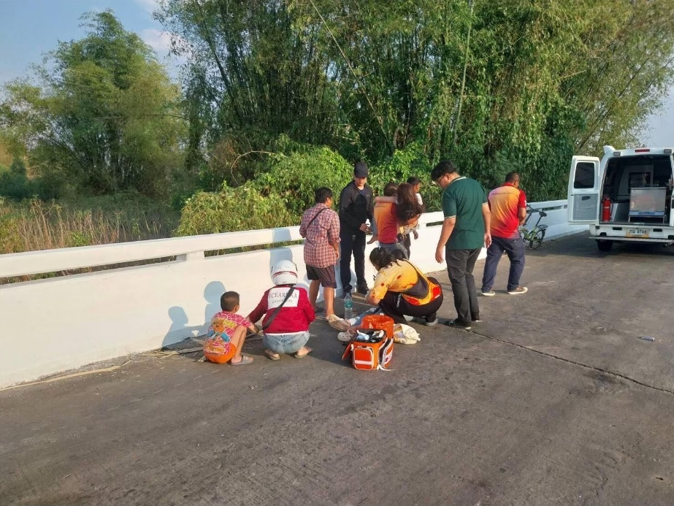

ผลการจับกุมงานสืบสวน
ประจำเดือน กุมภาพันธ์ 2568
ลำดับ | วันที่จับกุม | ชื่อ-นามสกุล | ข้อหา | ของกลาง | เลขคดี | รูปภาพ
1 | 1 ก.พ.68 | นายอิศวะกร มูลบัว | - มียาเสพติดให้โทษประเภท 1 (เมทแอมเฟตามีน) ไว้ในครอบครองเพื่อจำหน่าย โดยกระทำเพื่อการค้า | ยาบ้า 97 เม็ด | - | 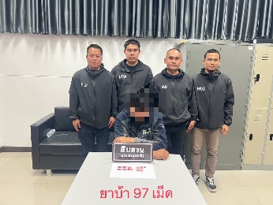
2 | 1 ก.พ.68 | นายธวัชชัย มิ่งเมือง | - มียาเสพติดให้โทษประเภท 1 (ยาบ้า/เมทแอมเฟตามีน) ไว้ในครอบครองโดยไม่ได้รับอนุญาต | ยาบ้า 2 เม็ด | - | 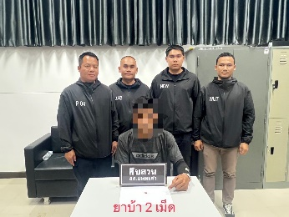
3 | 14 ก.พ.68 | นายนวพล มีสะอาด | - เสพยาเสพติดให้โทษประเภท 1 (เมทแอมเฟตามีน) โดยฝ่าฝืนต่อกฎหมาย | - | - | 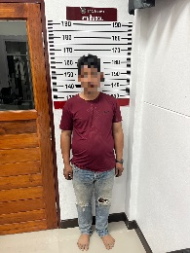
4 | 17 ก.พ.68 | นายมานิตย์ จั่นเรือง | - มียาเสพติดให้โทษประเภท 1 (ยาบ้า/เมทแอมเฟตามีน) ไว้ในครอบครองโดยไม่ได้รับอนุญาต | ยาบ้า 9 เม็ด | - | 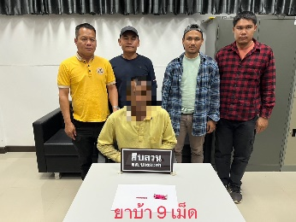
5 | 17 ก.พ.68 | นายวุฒิชัย ปั้นสมใจ | - มียาเสพติดให้โทษประเภท 1 (ยาบ้า/เมทแอมเฟตามีน) ไว้ในครอบครองโดยไม่ได้รับอนุญาต | - | - | 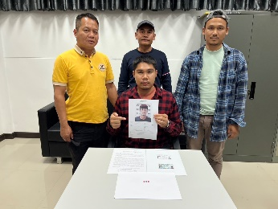
6 | 13 ก.พ.68 | นายสุชัตร์ เอมโอฐ | - เสพยาเสพติดให้โทษประเภท 1 (เมทแอมเฟตามีน) โดยฝ่าฝืนต่อกฎหมาย และ เป็นผู้ขับขี่เสพยาเสพติดให้โทษประเภท 1 (เมทแอมเฟตามีน) โดยฝ่าฝืนต่อกฎหมาย | - | - | 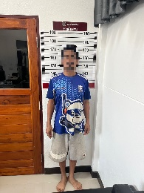
7 | 19 ก.พ.68 | นายเอกชัย อิ่มโอด | - เสพยาเสพติดให้โทษประเภท 1 (เมทแอมเฟตามีน) โดยฝ่าฝืนต่อกฎหมาย และ เป็นผู้ขับขี่เสพยาเสพติดให้โทษประเภท 1 (เมทแอมเฟตามีน) โดยฝ่าฝืนต่อกฎหมาย | - | - | 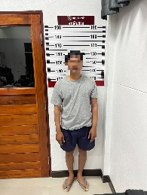
8 | 16 ก.พ.68 | นายเด่นณรงค์ คงวังทอง | - มีอาวุธปืนไว้ในครอบครองโดยไม่ได้รับอนุญาต,พกพาอาวุธปืนและเครื่องกระสุนปืนติดตัวไปในเมือง,หมู่บ้าน,ทางสาธารณะโดยได้รับอนุญาตให้มีอาวุธปืนและเครื่องกระสุนปืนติดตัวโดยไม่มีเหตุจำเป็นเร่งด่วน | ปืน 1 กระบอก  ลูกกระสุน 10 นัด | - | 